DIPLOMAT Original mit Gummieinlage und Cassettenbürste 522 TLS GCB
emco Bautechnik

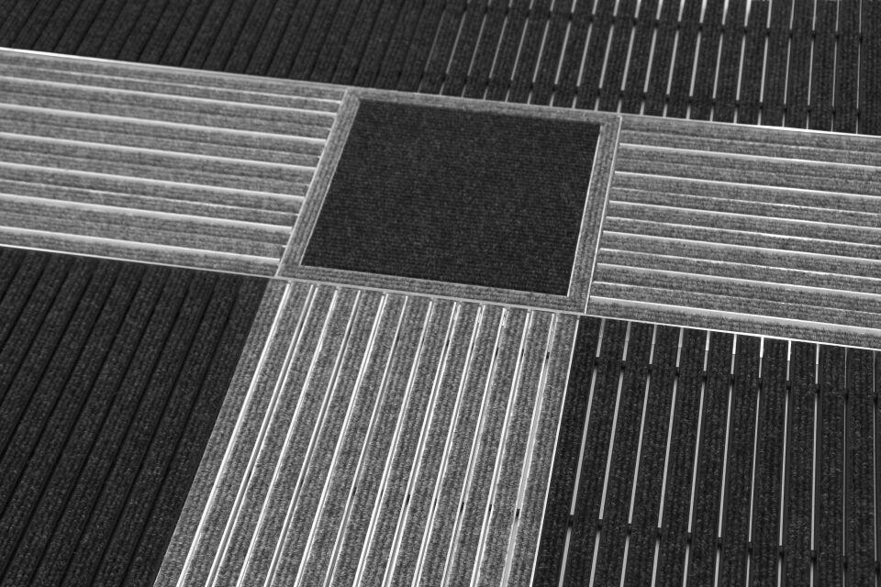Eigenschaften
HAN:
522 TLS GCB
Barrierefreiheit
barrierefrei, blindengerecht
Beanspruchung
erhöhter Schmutzanfall, normale Beanspruchung, starke Frequentierung
Belastbarkeit
begehbar
Einsatzort
außen
Werkstoff
Aluminium, Gummi
Höhe (mm)
22,00
Aufbau
Gummi mit Kassettenbürste
Profilabstand (mm)
3,00
Beroll- und Befahrbeitkeit
Einkaufswagen, Kinderwagen, Rollstühle, Sackkarre, Transportkarren
Einsatzbereiche
Alters- und Pflegeheim, Arztpraxis, Büro- und Verwaltungsgebäude, Einfamilienhaus, Einzelhandel, Hotel, Kindergarten/Kita, Mehrfamilienhaus, Schule, Sporthalle

